**Установка сервиса (DT_WindoesService)**

1. Скачайте и запустите setup.exe в парке Server setup

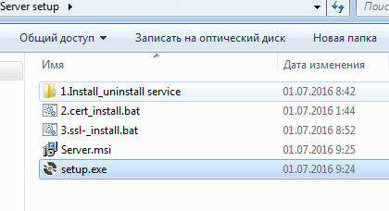

1. В мастере установки выберете путь по умолчанию (т.к в bat-файлы указан этот путь)

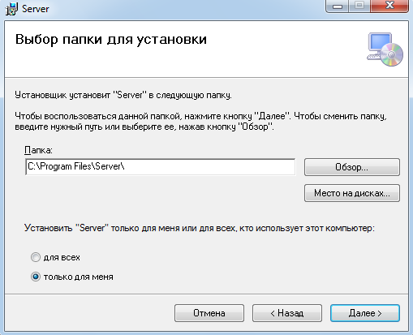

1. Дождитесь окончания установки
2. Запустите установку Windows службы файл install Service.bat в папке 1.Instal_uninstal Service для инсталяции службы. Для удаления службы запустите файл файл uninstall Service.bat

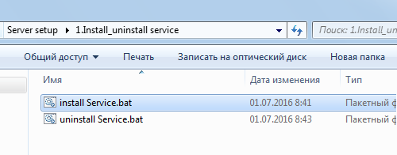

1. Далее необходимо установить сертификат. Запустите файл 2.cert_install.bat
2. Далее запустите утилиту mmc.exe в командной строке и выберете Добавить оснастку ->Сертификаты. Выберете созданный сертификат:

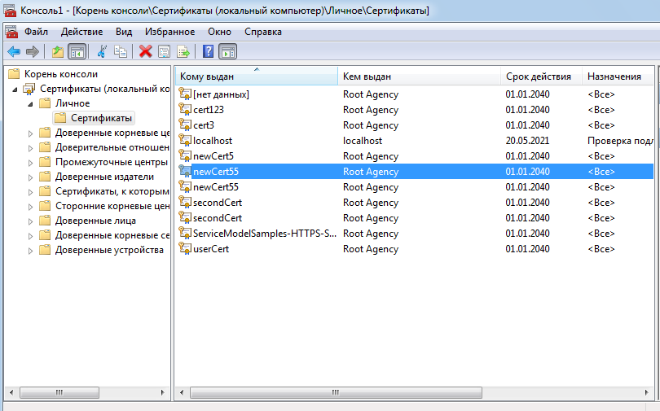

7. Скопируйте отпечаток сертификата

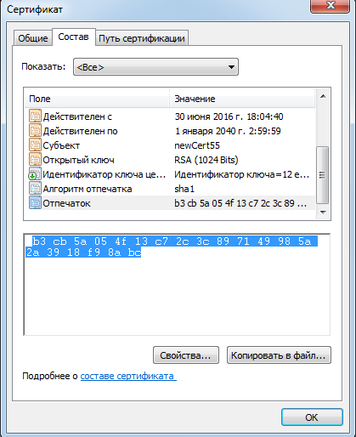

1. Откройте файл 3.ssl-_install.bat в папке ServerInstall и замените в нём отпечаток сертификата:

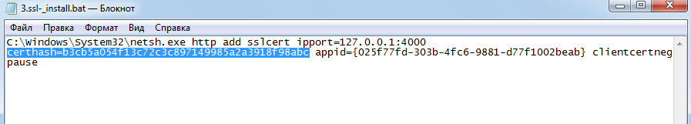

1. Запустите данный файл для установки SSL-сертификата
2. Перезагрузите компьютер или запустите службу вручную

**Установка клиента**

1. Запустите установочный файл setup.exe в папке Client setup

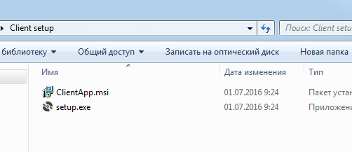

1. Следуйте за указаниями мастера и установите клиента в указанный по умолчанию каталог

**Работа с приложением**

Выберете один из сценариев подключения и в верхнем меню нажмите «Connect». Убедитесь что имя пользователя и пароль корректны

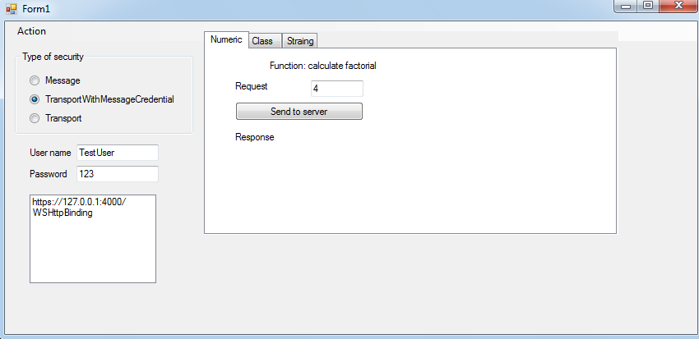

Если учетные данные не корректны появится сообщение об ошибке.

На вкладках можно протестировать передачу данных 3 тип:

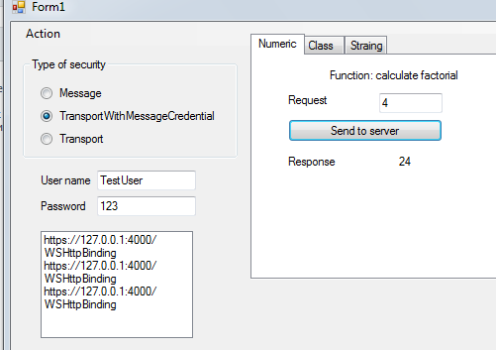

Передача значимого типа (вычисление фактоорила)

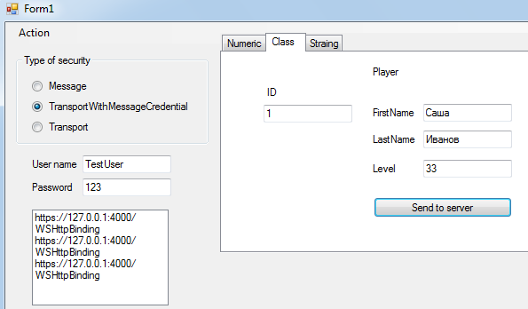

Передача ссылочного типа (получение игрока по ID)